Муниципальное казённое общеобразовательное учреждение
«Основная общеобразовательная школа а Абазакт имени Калмыкова Ю.Х.»

Рассмотрено  на заседании ШМО учителей  Руководитель МО  _____ /Калмыкова З.Б./  Протокол №____  От«___» _________ 20__г. | Согласовано  Заместитель директора по УВР  _____ /Кургова Э.Х./  «___» _________ 20__г. | Утверждаю  Директор школы  _____ /Лехова З.М../  Приказ № ______  от «___» _________ 20__г.

Рабочая программа
по технологии
5 класс
всего 68 часов; в неделю 2 часа
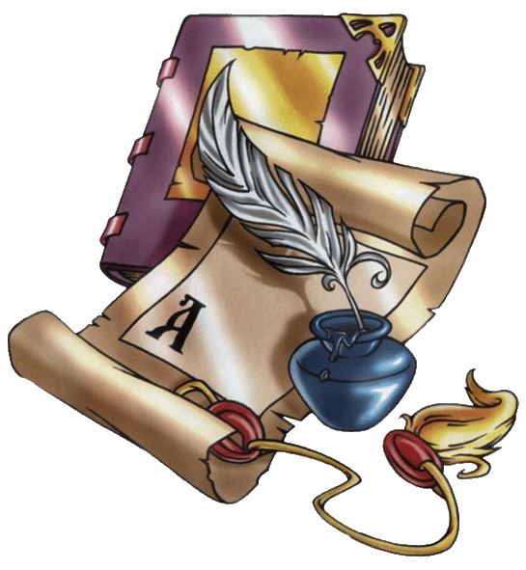

Учитель технологии высшей
квалификационной категории:
Хаджимова С. Н.

2021-2022 учебный год
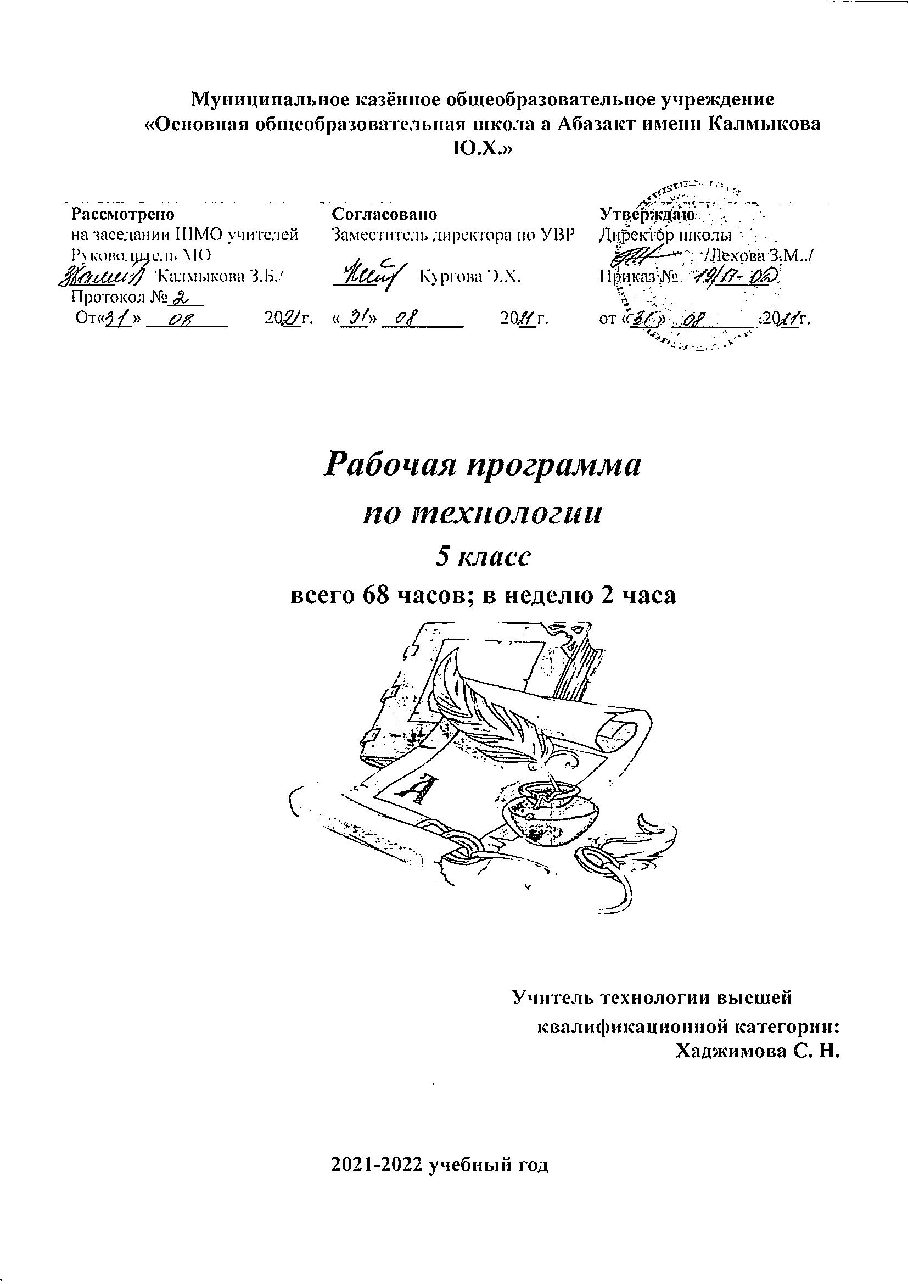

Пояснительная записка
Рабочая программа 5 класса по технологии составлена в соответствии с требованиями Федерального государственного образовательного стандарта основного общего образования, федерального перечня учебников, рекомендованных или допущенных к использованию в образовательном процессе в образовательных учреждениях, базисного учебного плана для общеобразовательных организаций

Рабочая программа по технологии, составлена на основе следующих нормативных документов:
- Федеральным законом от 29 декабря 2012 года № 273-ФЗ «Об образовании в Российской Федерации»;

- Федеральный государственный образовательный стандарт основного общего образования, утверждённый приказом Министерства образования и науки Российской Федерации от 17.12.2010 №1897 (далее-ФГОС основного общего образования);
- Порядком организации и осуществления образовательной деятельности по основным общеобразовательным программам- образовательным программам начального общего, основного общего и среднего общего образования, утверждённым приказом Министерства образования и науки Российской Федерации от 30. 08.2013 № 1015»;
- Примерной основной образовательной программой основного общего образования (одобрена решением федерального учебно-методического объединения по общему образованию (протокол от 8 апреля 2015г. №1/15);
- Постановлением Главного государственного санитарного врача Российской Федерации от 28.09.2020 г. №28 «Об утверждении санитарных правил СП 2.4 3648-20 «Санитарно-эпидемиологические требования к организациям воспитания и обучения, отдыха и оздоровления детей и молодёжи» (далее – СП 2.4.2.3648-20);

Рабочая программа ориентирована на использование учебников:
Технология 5класс : учебник для учащихся общеобразовательных учреждений / Н.В. Синица, П.С.Самородский, В.Д.Симоненко - 4 издание, перераб.-М. :Вентана-Граф, 2017. - 208 с: ил.

Цель учебного предмета
Главная цель учебного предмета «Технология»:
- формировать представления о составляющих техносферы, современном производстве и распространенных в нем технологиях;
- приобретать практический опыт познания и самообразования, основанного на приобретенных знаниях, умениях и способах практико-ориентированной и исследовательской деятельности;
- подготовка учащихся к осознанному профессиональному самоопределению, к самостоятельной трудовой жизни в условиях рыночной экономики.

Задачи учебного предмета
В процессе преподавания учебного предмета «Технология» решены следующие задачи:
а) формировать политехнические знания и технологической культуры учащихся;
б) прививать элементарные знания и умения по ведению домашнего хозяйства и расчёту бюджета семьи;
в) знакомить с основами современного производства и сферы услуг;
г) развивать самостоятельность и способность решать творческие, исследовательские и изобретательские задачи;
д) обеспечивать изучения мира профессий, выполнения профессиональных проб с целью профессионального самоопределения;
е) воспитывать трудолюбие, предприимчивость, коллективизм, человечность и милосердие, обязательность, честность, ответственность и порядочность, патриотизм, культуру поведения и бесконфликтное общение;
ж) овладевать основными понятиями рыночной экономики, менеджмента и маркетинга и уметь применять их при реализации собственной продукции и услуг;
з) развивать эстетическое чувство и художественную инициативу, оформлять потребительские изделия с учётом требований дизайна и декоративно-прикладного творчества для повышения конкурентоспособности при реализации.
Изучение любого модуля рабочей программы учебного предмета «Технология» включает:
- культуру труда, организацию рабочего места, правила безопасной работы;
- компьютерную поддержку каждого модуля;
- графику и черчение;
- ручную и механическую обработку конструкционных материалов;
- основы материаловедения и машиноведения;
- прикладную экономику и предпринимательство;
- историю, перспективы и социальные последствия развития технологии и техники;
- экологию — влияние преобразующей деятельности общества на окружающую среду и здоровье человека;
- профинформацию и профориентацию;
- нравственное воспитание, в том числе культуру поведения и бесконфликтного общения;
- эстетическое, в том числе дизайнерское воспитание;
- творческое, художественное и этнохудожественное развитие.
Наряду с традиционными репродуктивными методами обучения применяю метод проектов и кооперированную деятельность учащихся.

Планируемые результаты освоения учебного предмета
5 класс
Изучение технологии в основной школе, в соответствии с ФГОС, обеспечивает достижение личностных, метапредметных и предметных результатов.
Личностными результатами обучения технологии учащихся основной школы являются:
♦ сформированность личностных познавательных, интеллектуальных и творческих способностей и интересов в предметной технологической деятельности и необходимости непрерывного образования в современном обществе;
♦ самостоятельность в приобретении новых знаний, практических умений и навыков;
♦ мотивация образовательной деятельности на основе личностно ориентированного подхода;
♦ готовность к выбору индивидуальной траектории будущей образовательной и профессиональной деятельности, в соответствии с собственными интересами и возможностями, и потребностями общества;
♦ развитие теоретического, технико-технологического, экономического и исследовательского мышления;
♦ развитие трудолюбия и ответственности, стремление к эффективной трудовой деятельности;
♦ толерантное осознание, готовность и способность вести диалог с другими людьми, находить общие цели для их достижений;
♦ проявление бережного отношения к природным и хозяйственным ресурсам, приобретение опыта природоохранной деятельности;
♦ формирование эмоционально-личностного отношения к ценностям народной культуры, воспитание патриота своей Родины.
Метапредметными результатами обучения технологии в основной школе являются:
♦ умение адекватно оценивать себя, свои способности; видеть связь между затраченными усилиями и достигнутыми результатами;
♦ умение самостоятельно определять способы решения учебных, творческих, исследовательских и социальных задач на основе заданных алгоритмов;
♦ формирование умений продуктивно работать, общаться и взаимодействовать друг с другом, планировать и выполнять совместную коллективную работу, корректировать результаты совместной деятельности;
♦ владение навыками исследовательской и проектной деятельности, определение целей и задач, планирование деятельности, построение доказательств в отношении выдвинутых гипотез, моделирование технических объектов, разработка и изготовление творческих работ, формулирование выводов, представление и защита результатов исследования в заданном формате;
♦ использование дополнительной информации при проектировании и создании объектов, имеющих личную, общественно значимую и потребительскую стоимость;
♦ овладение нормами и правилами культуры труда на рабочем месте и правилами безопасности при выполнении различных технологических процессов.

Предметными результатами обучения технологии в основной школе являются:
В познавательной сфере:
♦ владение базовыми понятиями и терминологией, объяснять их с позиций явлений социальной действительности;
♦ опыт использования полученных знаний и умений при планировании и освоении технологических процессов при обработке конструкционных материалов;
♦ подбор материалов, инструментов, оснастки, оборудования в соответствии с технологической, технической и графической документацией;
♦ подбор естественных и искусственных материалов для практических и проектных работ;
♦ владение способами научной организации труда при выполнении лабораторных, практических, исследовательских и проектных работ;
♦ применение межпредметных и внутрипредметных связей в процессе разработки технологических процессов и проектно-исследовательских работ.
В ценностно-мотивационной сфере:
♦ умение ориентироваться в мире нравственных, социальных и эстетических ценностей, в будущем активного участника процессов модернизации различных сторон общественной жизни;
♦ уважение ценностей иных культур и мировоззрения;
♦ осознание своей роли в решении глобальных проблем современности;
♦ оценивание своих способностей и готовности к труду в конкретной предметной или предпринимательской деятельности;
♦ осознание ответственности за здоровый образ жизни, качество результатов труда, экономии материалов, сохранение экологии.
В трудовой сфере:
♦ знание моральных и правовых норм, относящихся к трудовой деятельности, готовность к их исполнению;
♦ понимание роли трудовой деятельности в развитии общества и личности;
♦ умение планировать процесс труда, технологический процесс с учетом характера объекта труда и применяемых технологий;
♦ выполнять подбор материалов, инструментов и оборудования с учетом требований технологии и материально-энергетических ресурсов;
♦ проектирование и составление графической документации, последовательности технологических операций с учетом разрабатываемого объекта труда или проекта;
♦ участие в проектной деятельности, владение приемами исследовательской деятельности;
♦ соблюдение культуры труда, трудовой и технологической дисциплины, норм и правил безопасности работ, пожарной безопасности, правил санитарии и гигиены;
♦ умение самостоятельно выполнять отбор информации с использование различных источников информационных технологий, для презентации результатов практической и проектной деятельности;
♦ умение самостоятельно или с помощью справочной литературы выполнять контроль промежуточных и конечных результатов труда по установленным критериям и показателям с использованием контрольных и измерительных инструментов.
В физиолого-психологической сфере:
♦ сочетание образного и логического мышления в процессе трудовой, проектной и исследовательской деятельности;
♦ развитие моторики, координации и точности движений рук при выполнении различных технологических операций, при работе с ручными и механизированными инструментами, механизмами и станками.
В эстетической сфере:
♦ умение эстетически и рационально оснастить рабочее места, с учетом требований эргономики и научной организации труда;
♦ умение проектировать разрабатываемое изделие или проект, с учетом требований дизайна, эргономики и эстетики;
♦ разработка варианта рекламы выполненного объекта или результатов труда.
В коммуникативной сфере:
♦ знания о конструктивном взаимодействии людей с разными убеждениями, культурными ценностями и социальным положением;
♦ умение использовать современные средства связи и коммуникации для поиска необходимой учебной и социальной информации;
♦ умение работать в коллективе при выполнении практических и проектных работ, с учетом общности интересов и возможностей всех участников трудового коллектива;
♦ умение публично отстаивать свою точку зрения, выполнять презентацию и защиту проекта изделия, продукта труда или услуги.

Универсальные учебные действия
при изучении предмета «Технология»
УУД являются обязательным компонентом содержания любого учебного предмета (см. раздел Основной образовательной программы ) В соответствии с ФГОС в программе представлено 4 вида УУД: личностные, регулятивные, познавательные, коммуникативные.
Личностные УУД:
- действие смыслообразования (интерес, мотивация);
- действие нравственно-этического оценивания («что такое хорошо, что такое плохо»);
- формирование личного, эмоционального отношения к себе и окружающему миру;
- формирование интереса к себе и окружающему миру (когда ребёнок задаёт вопросы);
- эмоциональное осознание себя и окружающего мира;
- формирование позитивного отношения к себе и окружающему миру;
- формирования желания выполнять учебные действия;
- использование фантазии, воображения при выполнении учебных действий.
В сфере личностных УУД будут сформированы:
- внутренняя позиция школьника;
- личностная мотивация учебной деятельности;
- ориентация на моральные нормы и их выполнение.
Познавательные УУД:
Общеучебные универсальные действия:
- самостоятельное выделение и формулирование познавательной цели;
- поиск и выделение необходимой информации; применение методов информационного поиска, в том числе с помощью компьютерных средств;
- структурирование знаний;
- выбор наиболее эффективных способов решения задач в зависимости от конкретных условий.
Универсальные логические действия:
- имеют наиболее общий (всеобщий) характер и направлены на установление связей и отношений в любой области знания;
- способность и умение учащихся производить простые логические действия (анализ, синтез, сравнение, обобщение и др.);
- составные логические операции (построение отрицания, утверждение и опровержение как построение рассуждения с использованием различных логических схем).
В сфере развития познавательных УУД ученики научатся:
- использовать знако-символические средства, в том числе овладеют действием моделирования;
- овладеют широким спектром логических действий и операций, включая общий прием решения задач.
Коммуникативные УУД:
- планирование учебного сотрудничества с учителем и сверстниками – определение цели, функций участников, способов взаимодействия;
- постановка вопросов – инициативное сотрудничество в поиске и сборе информации;
- разрешение конфликтов – выявление, идентификация проблемы, поиск и оценка альтернативных способов разрешения конфликта, принятие решения и его реализация;
- умения с достаточной полнотой и точностью выражать свои мысли в соответствии с задачами и условиями коммуникации; владение монологической и диалогической формами речи в соответствии с грамматическими и синтаксическими нормами родного языка;
- формирование умения объяснять свой выбор, строить фразы, отвечать на поставленный вопрос, аргументировать;
- формирование вербальных способов коммуникации (вижу, слышу, слушаю, отвечаю, спрашиваю);
- формирование невербальных способов коммуникации – посредством контакта глаз, мимики, жестов, позы, интонации и т.п.);
- формирование умения работать в парах и малых группах;
- формирование опосредованной коммуникации (использование знаков и символов).
В сфере коммуникативных УУД ученики смогут:
- учитывать позицию собеседника (партнера);
- организовать и осуществить сотрудничество и кооперацию с учителем и сверстниками;
- адекватно передавать информацию;
- отображать предметное содержание и условия деятельности в речи.
Регулятивные УУД:
- целеполагание;
- планирование;
- прогнозирование;
- контроль в форме сличения способа действия и его результата с заданным эталоном;
- коррекция;
- оценка;
- волевая саморегуляция как способность к мобилизации сил и энергии; способность к волевому усилию – к выбору в ситуации мотивационного конфликта и преодолению препятствий.
В сфере регулятивных УУД ученики смогут овладеть всеми типами учебных действий, включая способность принимать и сохранять учебную цель и задачу, планировать её реализацию, в том числе во внутреннем плане, контролировать и оценивать свои действия, вносить соответствующие коррективы в их выполнение.

Содержание программы.
5 класс
Введение (2 часа)
Осенние работы на пришкольном участке (4 часа)
Технологии домашнего хозяйства (6 часов)
Планировка кухни. Типы планировки кухни.
Электротехника (4 часа)
Виды бытовых электроприборов и их применение.
Технология обработки конструкционных материалов (18 часов)
Строение древесины как природного конструкционного материала. Породы древесины. Получение древесных пиломатериалов. Породы древесины и их характерные признаки. Приемы и последовательности разметки. Первоначальные представления о технологической последовательности создания изделия из древесины Правила и приемы разметки заготовок. Чертежные и измерительные инструменты, применяемые при разметке. Разметка по шаблону. Последовательность создания изделия из древесины. Ножовка для пиления древесины. Виды пиления древесины, используемые при этом пилы. Правила пиления и приспособления для этого. Навыки строгания древесины. Устройство рубанка. Назначение операции строгания древесины в изготовлении детали. Правильная хватка инструмента и рабочая поза при строгании. Развитие навыков строгания древесины. Оценка качества строгания. Строгание поверхности до разметочной линии. Навыки сверления отверстий, Виды отверстий изделий. Форма и размеры сверл, применяемых при сверлении отверстий. Инструмент, используемый, при сверлении. Правила и приемы сверления отверстий. Основные виды отделки поверхности изделия из древесины. Зачистка поверхности изделия. Покрытие красителями изделия. Нанесение рисунков путем выжигания по дереву.
Сведения по истории развития техники. Понятие об изделии и детали. История развития техники. Дать понятие о механизме и машине. Понятие об изделии и детали. Примеры машин и механизмов. Детали общего и специального назначения. Способы связи деталей в механизме. Устройство и управление сверлильным станком. Порядок работы на сверлильном станке. Техника безопасности при работе на сверлильном станке.
Организация рабочего места для обработки металла. Слесарь («шлоссер») - специалист по ручной обработке металла. Слесарный верстак и тиски. Устройство слесарного станка. Физические свойства металлов. Сплавы металлов. Получение листового металла и проволоки. Работа с графической документацией. Эскиз, технический чертеж и рисунок. Чтение чертежа. Соотношение радиуса, диаметра и длины окружности. Развертка изделия. Образцы развертки изделия. Тех. карта изготовления изделия. Разработка конструкции изделия в целом. Создание изделия в чертежах. Составление тех. карты. Составление плана изготовления изделия. Слесарная операция по выравниванию заготовок. Инструмент для правки заготовок. Способы правки тонколистового металла и проволоки. Правила разметки изделия на заготовке. Инструмент для разметки заготовки. Разметка по чертежу или шаблону. Шаблон развертки коробочки для мелких деталей. Приемы резания металла. Инструмент для резания металла. Повторная правка и опиливание заготовок после резания. Набор заготовок поэтапного изготовления коробочки. Опиливание заготовок. Инструмент и правила опиливания заготовок. Гибка тонколистового металла. Инструмент для гибки тонколистового металла. Приспособления для гибки металла. Гибочные штампы и профилегибные станки. Приспособление для гибки металла. Получения отверстий в тонколистовом металле. Штамповочный пресс на производстве Сверление отверстий электродрелью. Способы соединения деталей из металла. Фальцетное соединение деталей. Соединение на заклепках. Отделка внешнего вида изделия. Подготовка и покраска изделия. Способы окраски изделия.
Создание изделий из текстильных материалов (26 часов)
Теоретические сведения. Классификация текстильных волокон. Натуральные растительные волокна. Изготовление нитей и тканей в условиях прядильного и ткацкого производства и в домашних условиях. Основная и уточная нити, кромка и ширина ткани. Полотняное переплетение. Лицевая и изнаночная сторона ткани. Свойства тканей из натуральных растительных волокон. Краткие сведения об ассортименте хлопчатобумажных и льняных тканей. Материалы, применяемые в декоративно-прикладном искусстве. Способы ухода за изделиями в зависимости от состава материалов.
Лабораторно-практические и практические работы. Изучение свойств нитей основы и утка. Определение направления долевой нити в ткани. Определение лицевой и изнаночной сторон ткани.
Теоретические сведения. История создания швейной машины. Знания о бытовых машинах и различных приводах и составных частях швейной машины. Ознакомление с организацией рабочего места для машинных работ, с правилами ТБ. Формирование навыков по подготовке швейной машины к работе, заправке верхней и нижней нитей, по терминологии машинных работ; развивать координацию движения рук, исполнительские умения, воспитывать внимательность и аккуратность в работе.
Виды декоративно-прикладного искусства. Материалы и инструменты. Цвет и его свойства. Правила посадки и постановки рук во время вышивания. Правила ТБ работы с тканями. Способы закрепления рабочей нити. Правила заправки ткани в пяльцы, техника выполнения швов «козлик».
Кулинария (4 часа)
Культура питания, значение витаминов, правила этикета. Блюда из круп, бобовых и макаронных изделий. Бутерброды, горячие напитки. Технологии приготовления горячих напитков, бутербродов, блюд из макаронных изделий, вареных овощей, яиц. Сервировка стола. Культура поведения за столом. Пищевые отравления. Первая помощь при отравлениях. Правила безопасной работы с газовыми плитами, электронагревательными приборами, горячей посудой и жидкостью, кухонным инвентарем. Первая помощь при порезах и ожогах паром или кипятком.
Весенние работы на пришкольном участке (4 часа)

В результате изучения технологии обучающиеся ознакомятся:

- С ролью технологий в развитии человечества, механизацией труда, технологической культурой производства;
- Функциональными и стоимостными характеристиками предметов труда и технологий, себестоимостью продукции, экономией сырья, энергии, труда;
- Элементами домашней экономики, рекламой, ценой;
- Экологическими требованиями к технологиям;
- Производительностью труда, реализацией продукции;
- Предметами потребления, материальным изделием или нематериальной услугой, дизайном, проектом, конструкцией;
- Методами обеспечения безопасности труда, культурой труда;
- Информационными технологиями в производстве и сфере услуг, перспективными технологиями;

Овладеют:
- Основными методами и средствами преобразования и использования материалов, энергии, информации, объектов социальной и природной сферы, навыками созидательной, преобразующей, творческой деятельности;
- Умением распознавать и оценивать свойства конструкционных, текстильных и отделочных материалов;
- Умением выбирать инструменты, приспособления и оборудование для выполнении работ, находить необходимую информацию в различных источниках;
- Навыками подготовки, организации и планирования трудовой деятельности на рабочем месте, с учетом имеющихся ресурсов и условий, соблюдения культуры труда;
- Навыками организации рабочего места с соблюдением требований безопасности труда и правил пользования инструментами, приспособлениями, оборудованием;
- Навыками выполнения технологических операций с использованием ручных инструментов, приспособлений, оборудования;
- Умением разрабатывать учебный творческий проект, изготовлять изделия или получать продукты, с использованием освоенных технологий;

Календарно-тематический план
по курсу «Технология 5 класс»
2021-2022 уч. г.

условные обозначения, используемые в таблице:
ОНЗ – урок «открытия» новых знаний ОУиР – урок отработки умений и рефлексии ПР – практическая работа
ОН – урок общеметодологической направленности ЗСТ – здоровьесберегающая технология
№  п/п | Раздел,  учебная тема | Модуль воспитательной программы «Школьный урок» | кол-во  часов | дата |  | тип урока
 |  |  |  | план | факт
1-2 | Введение (2 ч.)  Вводный инструктаж по Т.Б. на рабочем месте | День солидарности в борьбе с терроризмом | 2 |  |  | ОНЗ
3-4 | Осенние работы на пришкольном участке (4 ч.)  Уборка растительных остатков. Техника безопасности. |  | 2 |  |  | ОН
5-6 | Почва. Структура почвы. Характеристика почв. |  | 2 |  |  | ОНЗ
7-8 | Технология домашнего хозяйства (6 ч.)  Тема «Интерьер жилого дома» | Международный день пожилых людей | 2 |  |  | ОН
9-12 | Проект  "Планировка кухни" |  | 4 |  |  | ПР
13-14 | Электротехника (4 ч.)  Тема «Бытовые электроприборы» |  | 2 |  |  | ОН
15-16 | Проект  "Планирование кухни" |  | 2 |  |  | ПР
17-18 | Технологии обработки конструкционных  материалов (18 ч.)  Оборудование рабочего места и планирование по созданию изделий из древесины |  | 2 |  |  | ОН
19-20 | Графическое изображение изделий и его размётка на заготовке |  | 2 |  |  | ОН
21-22 | Древесина и древесные материалы для изготовления изделий.  Операции и приёмы пиления древесины при изготовлении изделий | Черкесские инструменты для работ по дереву | 2 |  |  | ОН
23-24 | Операции и приёмы строгания древесины при изготовлении изделий. Операции и приёмы сверления отверстий в древесине  Соединение деталей из древесины |  | 2 |  |  | ОН
25-26 | Отделка изделий: выпиливание лобзиком, выжигание, зачистка и лакировка |  | 2 |  |  | ОН
27-28 | Технологии ручной обработки металлов и искусственных материалов |  | 2 |  |  | ОУиР
29-30 | Технологии художественно-прикладной обработки материалов | Гагаринский урок «Космомос-это мы» | 2 |  |  | ОНЗ
31-34 | Проект  "Подставка под горячее" |  | 4 |  |  | ОНЗ
35-36 | Создание изделий из текстильных материалов (26 ч.)  Классификация текстильных волокон.  Классификация и свойства тканей | Народные орнаменты черкесов | 2 |  |  | ОНЗ
37-38 | Элементы машиноведения.ВТО |  | 2 |  |  | ОНЗ
39-40 | Ручные швейные работы. |  | 2 |  |  | ПР
41-42 | Конструирование швейных изделий |  | 2 |  |  | ПР
43-44 | Технология изготовления швейных изделий  Подготовка ткани к раскрою. Раскрой |  | 2 |  |  | ПР
45-50 | Последовательность изготовления швейных изделий |  | 6 |  |  | ПР
51-52 | Окончательная обработка. ВТО | День черкесского флага | 2 |  |  | ПР
53-54 | Художественные ремёсла. отделка швейных изделий вышивкой |  | 2 |  |  | ОНЗ
55-56 | Художественные ремёсла. отделка швейных изделий вышивкой |  | 2 |  |  | ПР
57-60 | Проект  "Наряд для завтрака на траве" |  | 4 |  |  | КП
61-62 | Кулинария (4 ч.)  Санитария и гигиена на кухне  Здоровое питание  Бутерброды и горячие напитки | Черкесские блюда | 2 |  |  | ПР
63 | Блюда из овощей и фруктов. |  | 1 |  |  | ПР
64 | Блюда из яиц . I  Сервировка стола к завтраку |  | 1 |  |  | ПР
65-66 | Весенние работы  Выращивание культурных растений. Весенняя обработка почвы. |  | 2 |  |  | ПР
67-68 | Подготовка семян к посеву. Посевы и посадки растений. Уход за растениями. |  | 2 |  |  | ОН
Итого: |  |  | 68 ч

